การพิมพ์เผยแพร่ใบสรุปความคิดเห็นเป็นของการประชุมสมัชชาสภาพระสังฆราชเกี่ยวกับครอบครัว
นครรัฐวาติกัน, 9 เมษายน 2014 (VIS)
วันนี้ เลขาธิการทั่วไปของการประชุมสมัชชาสภาพระสังฆราช แถลงการณ์เกี่ยวกับการจัดพิมพ์ ใบสรุปความคิดเห็น (Lineamenta) ของการประชุมสมัยสามัญของการประชุมสมัชชาสภาพระสังฆราช, ที่จะจัดขึ้นระหว่างวันที่ 4-25 ตุลาคม 2015 ในหัวเรื่อง "พระกระแสเรียกและพันธกิจของครอบครัวในพระศาสนจักรและในโลกร่วมสมัย"
ใบสรุปความคิดเห็น (Lineamenta) หรือเอกสารฉบับแรกสำหรับการประชุมใหญ่, สมเด็จพระสันตะปาปา
ฟรานซิสทรงชี้แจงในสุนทรพจน์สรุปของการประชุมสมัยวิสามัญครั้งที่ 3 โดยใช้เอกสารร่างข้อเสนอ (Relatio Synodi )
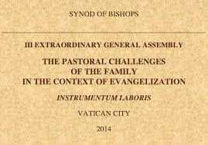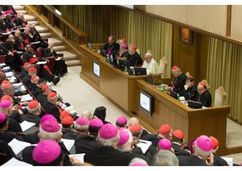

RELATIO SYNODI | Editorial San Pablo
www.sanpablo.es220 × 362ค้นด้วยภาพ
bre inquietanti sulla Relatio Synodi | CR – Agenzia di informazione settimanale
www.corrispondenzaromana.it655 × 436ค้นด้วยภาพ

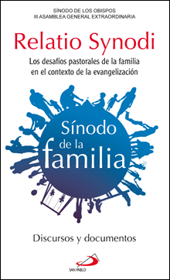
อย่างไรก็ตาม เพื่ออำนวยความสะดวกในการรับเอกสารของการประชุมและพิจารณาในเชิงลึก,เอกสารร่างข้อเสนอ (Relatio Synodi ) จะส่งไปพร้อมกับชุดของคำถามที่ช่วยในการส่งเสริมความก้าวหน้าของการประชุม เกี่ยวกับเส้นทางที่จะได้ดำเนินการและให้ความช่วยเหลือในการจัดเตรียมใบสรุปความคิดเห็น(Instrumentum laboris) สำหรับการประชุมสมัยสามัญต่อไป.
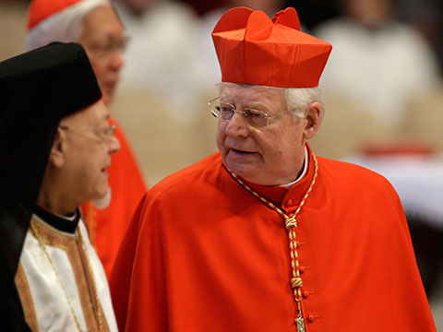

ดังนั้น เอกสารจึงประกอบด้วย – ต้นฉบับภาษาอิตาเลียนซึ่งพิมพ์เผยแพร่ในวันนี้ – จัดส่งไปยังสภาพระสังฆราช,สมัชชาพระสังฆราชของพระศาสนจักรจารีตตะวันออก,สหภาพมหาธิการิณีและพระคาร์ดินัลของคูเรียโรมัน. องคาพยพของพระศาสนจักรดังกล่าวข้างต้น ที่ได้รับเอกสารที่จะได้รับการแปลเป็นภาษาที่ใช้กันทั่วไปมากที่สุด,ที่จะสามารถเลือกวิธีการที่เหมาะสมที่สุด สำหรับการยืนยันการรับและการตรวจสอบเอกสารร่างข้อเสนอ (Relatio Synodi)ต่อไป,ที่เกี่ยวข้องกับองค์ประกอบต่างๆของพระศาสนจักรท้องถิ่นและองค์กรวิชาการ,องค์กรฆราวาสและหน่วยงานพระศาสนจักรกับมีจุดมุ่งหมายในการส่งเสริมให้คำปรึกษากว้างในครอบครัวให้สอดคล้องกับจิตตารมณ์ของกระบวนการสมัชชาพระสังฆราช
ทางวาติกันจะส่งผลของการให้คำปรึกษานี้ไปยังการประชุมสมัยสามัญของสมัชชาพระสังฆราชในวันที่ 15 เมษายน 2015, เพื่อให้พวกเขาได้รับการตรวจสอบและนำมาพิจารณาในการจัดเตรียมใบสรุปความคิดเห็น, จะได้รับการตีพิมพ์ก่อนฤดูร้อน
สภาพระสังฆราชและหน่วยงานพระศาสนจักรต่าง ๆ ได้รับเชิญให้มาพร้อมกับกระบวนการประชุมสมัชชาพระสังฆราช กับช่วงเวลาสวดภาวนาและการเฉลิมฉลองเพื่อครอบครัว และในการเตรียมความพร้อมสำหรับการประชุม. สิ่งนี้ควรจัดทำขึ้นในโอกาสของการสมโภชครอบครัวศักดิ์สิทธิ์ในวันที่ 28 ธันวาคม. นอกจากนี้ เชิญสัตบุรุษมาสวดภาวนาเพื่อสมัชชาพระสังฆราชเกี่ยวกับครอบครัว.
ข้อความเต็มเป็นภาษาอิตาลีสามารถพบได้ที่ http://w2.vatican.va/content/francesco/it
ข้อความในใบสรุปความคิดเห็นภาษาอิตาลีอาจจะเห็นในเว็บไซต์ของวาติกัน: http://www.vatican.va
